Структурное подразделение государственного бюджетного общеобразовательного учреждения Самарской области средней общеобразовательной школы №1 города Нефтегорска – детский сад «Умка»

Проект

«Каштан»

Воспитатель:
Павлова Светлана Геннадьевна.

«Проектирование развивающей предметно-пространственной среды»

Цель: Формировать у детей исследовательские способности в процессе изучения жизнедеятельности деревьев, их взаимосвязи с окружающей средой.
Задачи:
1.Расширить представления детей о развитии, строении, функциях и назначении частей деревьев (корень, ствол, ветки, листья).
2. Развивать у детей познавательный интерес, к миру живой природы, желание наблюдать, исследовать, получать новые знания, умения, навыки через поисково-исследовательскую деятельность.
3. Развивать способность к прогнозированию будущих изменений семян деревьев.
4. Способствовать развитию трудового навыка по посадке, выращиванию и уходу за проросшими всходами каштана.
5. Воспитывать бережное отношение к деревьям ближайшего природного окружения, прививать любовь к деревьям.
Проект направлен на формирование экологической культуры детей и взрослых, предназначен для реализации с детьми дошкольного возраста в условиях детского сада. Вид проекта: исследовательский.
Объектом исследования является лиственное дерево –каштан.
Каштан - листопадное дерево, достигающее 25 м высоты, или кустарник высотой от полутора до 5 метров. Листья крупные, сложные 5—7-пальчатые, супротивные, с длинными черешками, без прилистников. Образуют плотную крону.
Цветки колокольчатые, до 2-х см диаметром, обоеполые, неправильные, с косой плоскостью симметрии. Соцветия большие, в виде пирамидальных прямостоячих кистей. Цветочный покров двойной. Зелёная чашечка состоит из 5 сросшихся у основания чашелистиков. Венчик беловатый с розовым основанием, состоит из 5 свободных лепестков, а иногда его и совсем не бывает. Тычинок 7, нити у них длинные и согнутые. Пестик один. Цветёт в мае—июне. Нектар цветков каштана содержит 65—75 % сахарозы. Плод — трёхстворчатая шиповатая коробочка, открывающаяся по створкам, с одним крупным семенем.
Для проведения эксперимента были собраны плоды каштана.
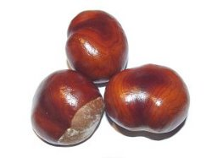
Проклюнувшиеся орехи посадили в подготовленные горшочки с увлажнённой землёй.
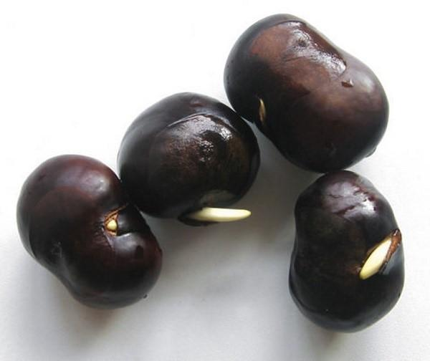
Совместно с детьми наблюдали за всходами плода.
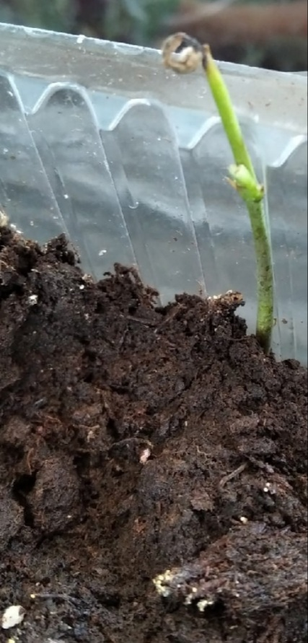

Итогом нашего проекта станет высадка весной саженцев каштанов на территории детского сада. Данный проект позволит детям узнать названия незнакомых им деревьев, у детей повысится интерес к особенностям жизнедеятельности деревьев ближайшего окружения: строении, развитии, росте, об их красоте и пользе.
Дети приобретут навыки исследовательской деятельности.
Приобретенные навыки трудовой деятельности помогут в формировании экологического самосознания: выращивая каштан, дети вносят свой вклад в преумножении природного богатства.

